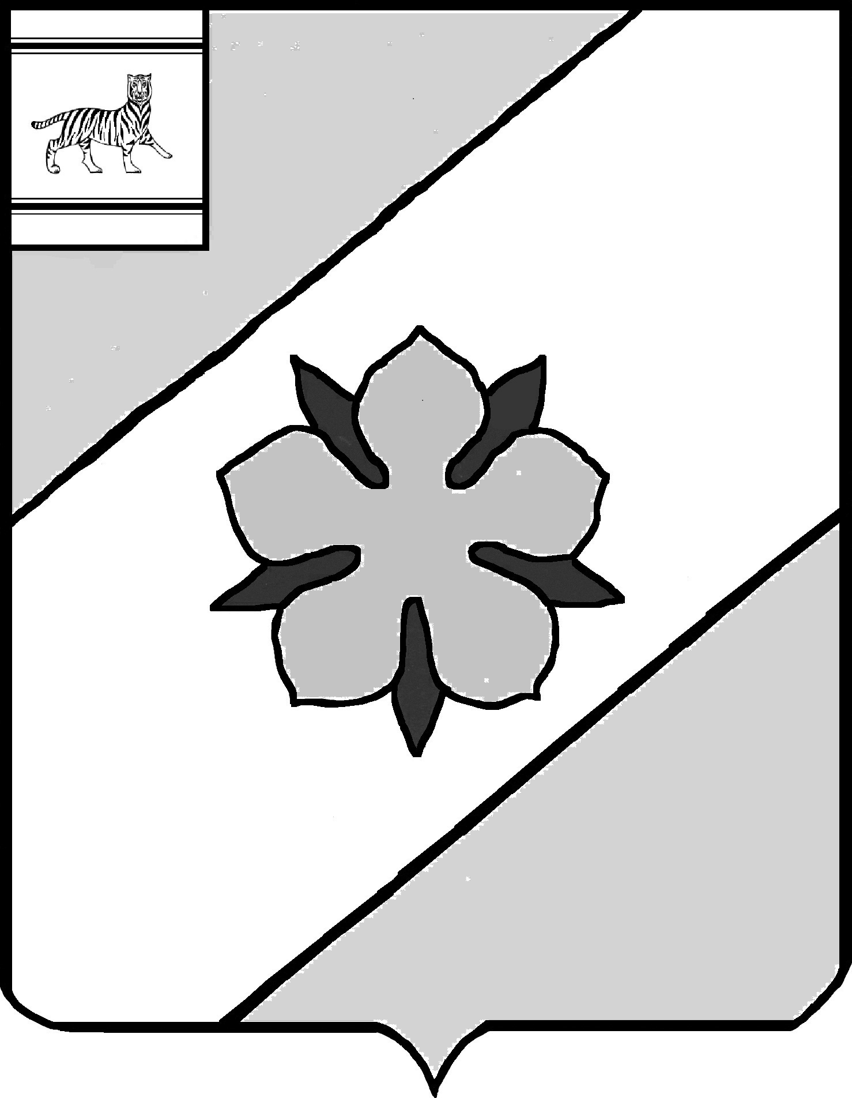

Муниципальное образование «Облученский муниципальный район»
Еврейской автономной области

СОБРАНИЕ ДЕПУТАТОВ

РЕШЕНИЕ
____________ № ___
г. Облучье

О даче согласия на безвозмездное принятие в собственность муниципального образования «Облученский муниципальный район» Еврейской автономной области специализированного автобуса для перевозки детей ГАЗ

В соответствии с Положением «О порядке управления и распоряжения имуществом, находящимся в муниципальной собственности муниципального образования «Облученский муниципальный район», утвержденным решением Собрания депутатов Облученского муниципального района от 30.09.2021 № 191, на основании Устава муниципального образования «Облученский муниципальный район» Еврейской автономной области Собрание депутатов муниципального района
РЕШИЛО:

1. Дать согласие на безвозмездное принятие в собственность муниципального образования «Облученский муниципальный район» Еврейской автономной области специализированного автобуса для перевозки детей ГАЗ (GAZell NEXT), идентификационный номер Х96А66R33Р0977546, номер двигателя А 27500РО803258, номер кузова А66R33Р0085995.
2. Настоящее решение опубликовать в Информационном сборнике муниципального образования «Облученский муниципальный район».
3. Настоящее решение вступает в силу после дня его официального опубликования.

Председатель Собрания депутатов
муниципального района Н.В. Василенко

Готовил

Заместитель председателя комитета
по управлению муниципальным
имуществом администрации О.Н. Кукушкина

Начальник юридического отдела Т.А. Смирнова

Заместитель главы администрации
по вопросам местного самоуправления –
управляющий делами С.В. Кравченко

ПОЯСНИТЕЛЬНАЯ ЗАПИСКА

к Проекту решения Собрания депутатов «О даче согласия на безвозмездное принятие в собственность муниципального образования «Облученский муниципальный район» Еврейской автономной области специализированного автобуса для перевозки детей ГАЗ»

В администрацию муниципального района поступило обращение от Департамента по управлению государственным имуществом Еврейской автономной области № 1574/24 от 18.03.2024 о передаче имущества из государственной собственности Еврейской автономной области в собственность муниципального образования «Облученский муниципальный район» Еврейской автономной области.
Указанное транспортное средство планируется к передаче в оперативное управление муниципальному казенному общеобразовательному учреждению «Средняя общеобразовательная школа № 9 п. Известковый» для организации подвоза обучающихся.
На основании вышеизложенного просим дать согласие на принятие вышеуказанного имущества в собственность муниципального образования «Облученский муниципальный район» ЕАО.

Заместитель председателя комитета
по управлению муниципальным
имуществом администрации О.Н. Кукушкина

